Отчет о проделанной работе по проекту
«Встретим Новый год дома»
- Проведение мастер класса по изготовлению: «Новогоднее украшение своими руками»
22.11.2020
10.00 -40 мин
Место: местная группа в viber
Цель: Создание новогодних украшений для детской площадки.
Ресурсы: макулатура, фольгированная бумага, нитки, большой короб для сбора поделок.
Участники: взрослые и дети массива БИ1 и 62,19.
Делаем игрушки
Трунтова,
Бабинцева, Кондратова

Дополнительно: Наши дети, на творческом занятии экспериментально-театральной студии «Старая шарманка», также захотели поучаствовать и сделали своих снеговиков.
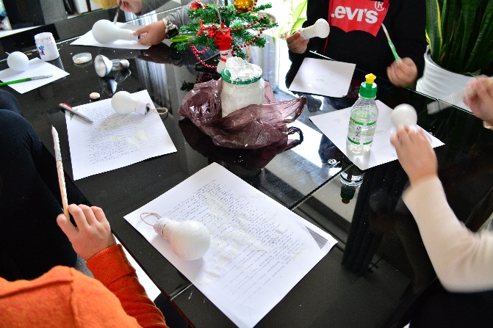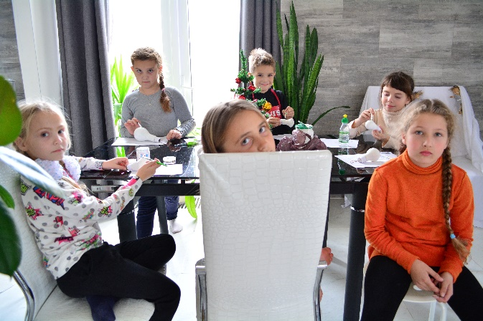
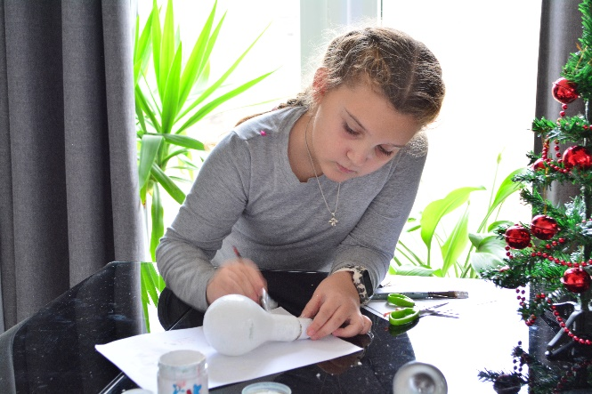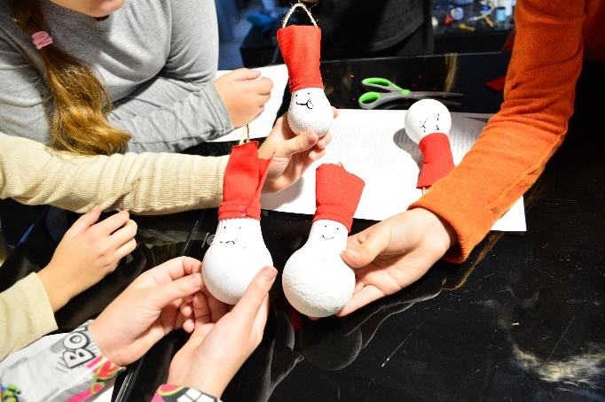
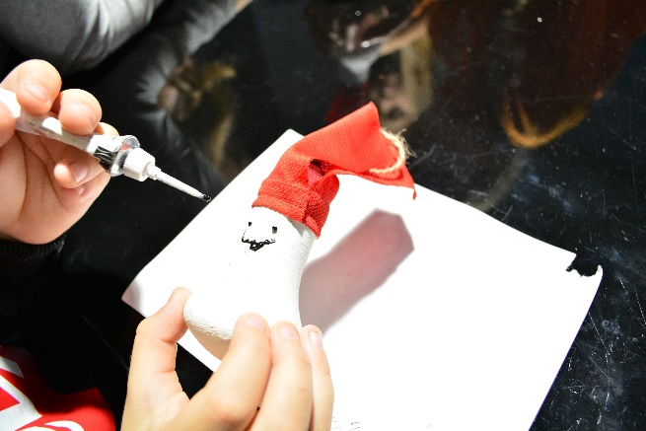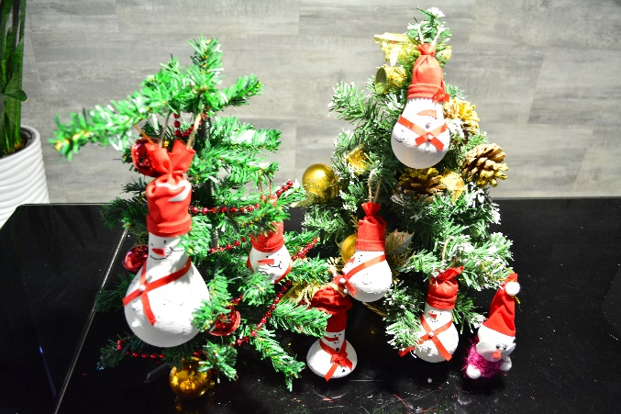

- Проведение театрального занятия по подготовке мини-сценки к новому году:
29.11.2020
10.00 -40 мин
***
«Волшебный Новый год»
Звучит музыка волшебства. Выбегают ФЕИ, танцуют, выстраиваются.
1-я Фея:
Мы феи сказочной страны,
Рассказать мы вам должны,
Что всегда под Новый год
Что-то, да произойдёт!
2-я Фея:
Могут белка и медведь
Песню спеть иль станцевать.
Ну а Серый Волк и Заяц
Лучшими друзьями стать!
Выходят персонажи, Белка и Заяц, кружатся, играют в ладошки под музыку. Затем становятся рядом с феями.
Белка:
Есть у нас свой Дед Мороз,
Хоть ещё и маленький.
Заяц:
Со Снегурочкой пришёл,
Все в снежинках валенки.
Выход Деда Мороза и Снегурочки (дети).
Дед Мороз:
Хоть ещё я не подрос,
Но такой же красный нос!
Со Снегурочкой вдвоём
Песню дружно мы споём!
Снегурочка:
Ну а вы, лесные звери
Становитесь в хоровод!
Мы под снежные метели
Встретим вместе Новый год!
Звучит песня, персонажи водят хоровод.

Текст "В лесу родилась елочка"
(Автор слов Р. Кудашева)
В лесу родилась елочка,
В лесу она росла,
Зимой и летом стройная,
Зеленая была.
Метель ей пела песенку:
"Спи, елочка, бай-бай!"
Мороз снежком укутывал:
"Смотри, не замерзай!"
Трусишка-зайка серенький
Под елочкой скакал,
Порою волк, сердитый волк,
Рысцою пробегал.
Чу! Снег по лесу частому
Под полозом скрипит;
Лошадка мохноногая
Торопится, бежит.
Везет лошадка дровенки,
А в дровнях - мужичок,
Срубил он нашу елочку
Под самый корешок.
Теперь она, нарядная,
На праздник к нам пришла
И много, много радостей
Детишкам принесла.

Диалог Снегурочки с детьми:
***
Заяц: Почему снежок идёт?
Феи хором: Почему на речке лёд?
СНЕГУРОЧКА: Это к нам зима пришла,
Много снега принесла!
Белочка: Почему у нас в гостях
Ёлка в ярких огоньках?
СНЕГУРОЧКА: Потому что к нам идёт
Славный праздник Новый год

Место: Детская площадка.
Цель: Подготовка к мероприятию проводов Старого года. Воспитание в ребёнке готовности к творчеству в новом онлайн-формате, доброжелательности и контактности в отношении сверстников, умение оценивать действия других детей и сравнивать их со своими собственными.

Ресурсы для репетиции: 1 минусовка Оскар Фельцман: Елочка-елка лесной аромат (https://x-minus.me/track/27028/елочка-елка-лесной-аромат-3
) + минусовка песенки: В лесу родилась елочка ( https://x-minus.me/track/257/в-лесу-родилась-ёлочка ). Музыкальная колонка, флешка
Снегурочка, Фея 1, Фея 2, Заяц, ДМ., Бел.

Участники: дети массива БИ1 и 62,19. (мах 6 чел)

Готовим сценку
Гончарова.

- Проведение занятия по изготовлению масок экспериментально-театральной студией к сценке «Волшебный Новый год»
04.12.2020, 14.00, Трунтова.

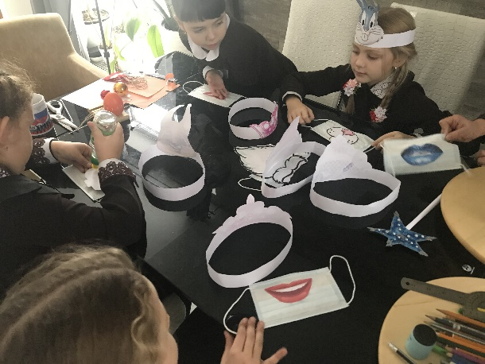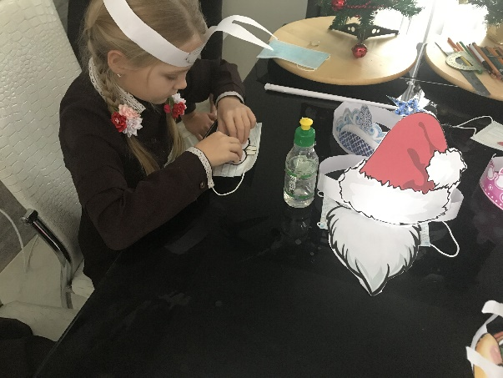
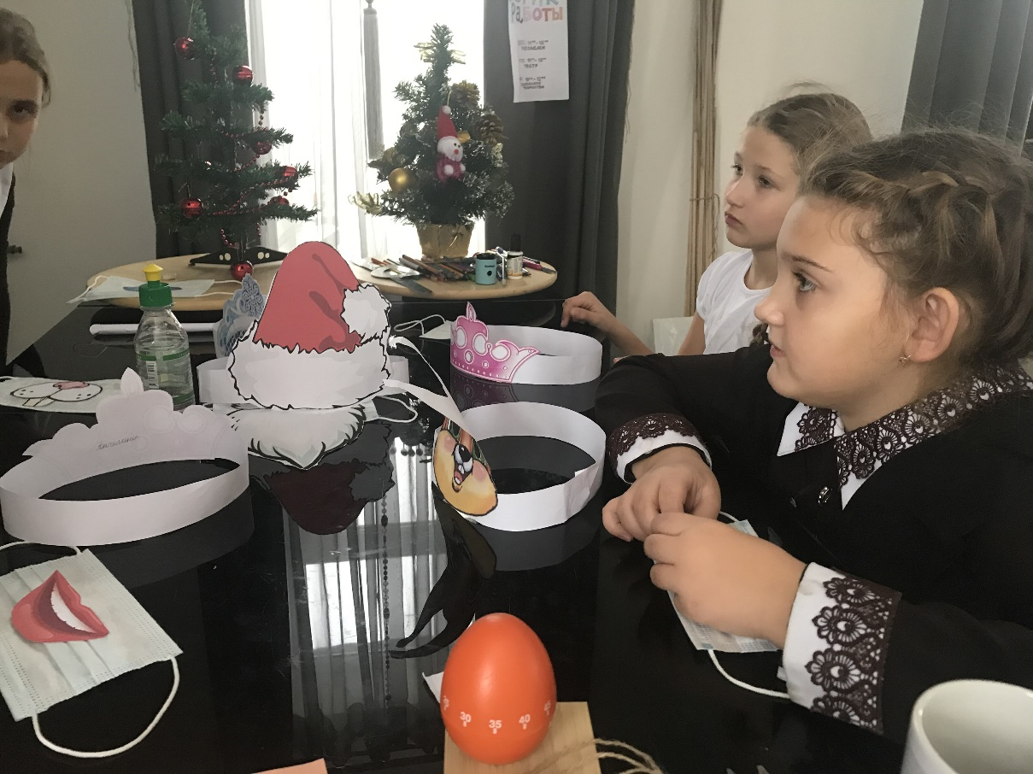

- Проведение мастер класса по изготовлению: «Новогоднее украшение своими руками. Дед Мороз»
06.12.2020
10.00 -40 мин

Место: местная группа в viber
Цель: Создание новогодних украшений для детской площадки.
Ресурсы: Ткань, универсальный клей, синтепон
Участники: взрослые и дети массива БИ1 и 62,19.
Делаем игрушки
Трунтова, Кондратова
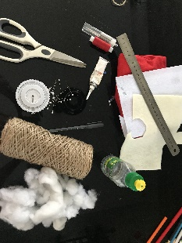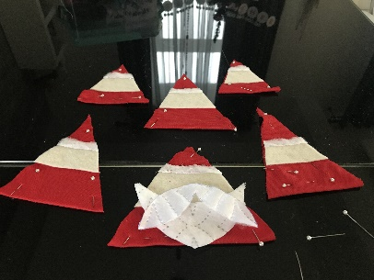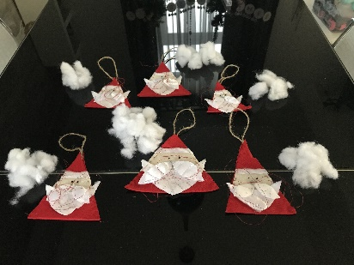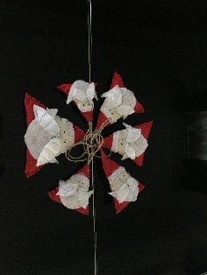
https://youtu.be/_Nof11aMRLM

- Репетиция сценки. (мах 6 чел)
13.12.2020
10.00 -40 мин
Гончарова
Готовим сценку, повторяем слова, доделываем реквизит
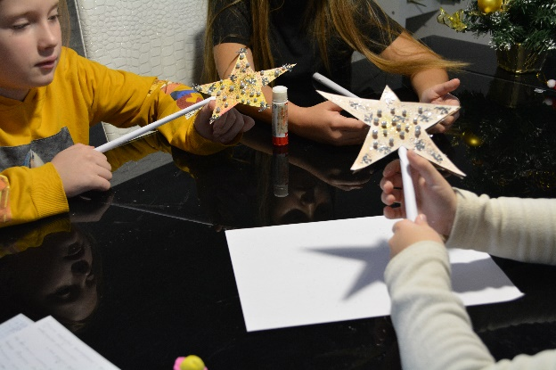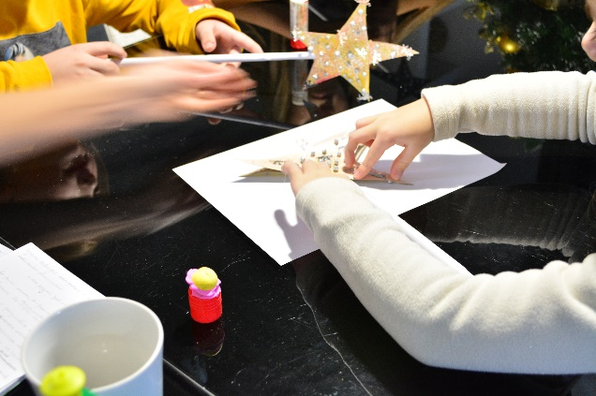
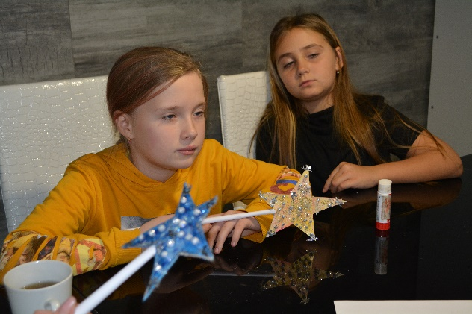

- Устанавливаем елку, наряжаем детскую площадку
20.12.2020
10.00 -40 мин
5 членов ТОС
Место: Детская площадка.
Цель: Создание новогоднего настроения.
Ресурсы: Елка, фонарики, елочные украшения, украшения для площадки.
Благополучатели: взрослые и дети массива БИ1

Наряжаем елку!!!

Трунтов, Нарожный,
Кондратова
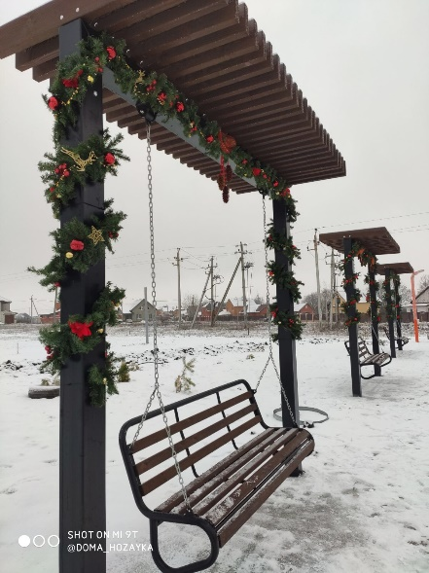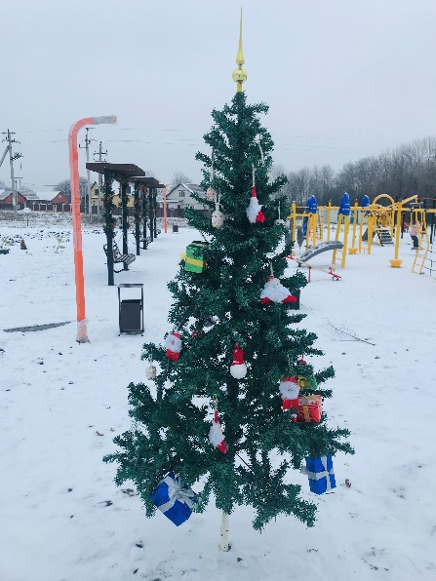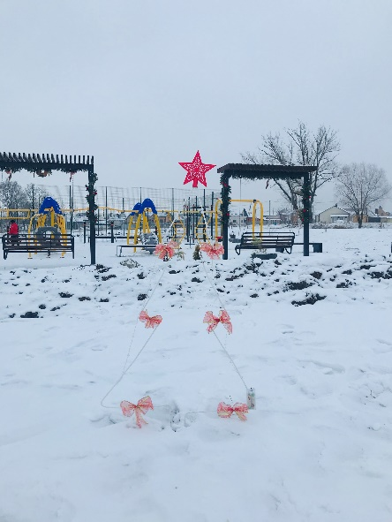
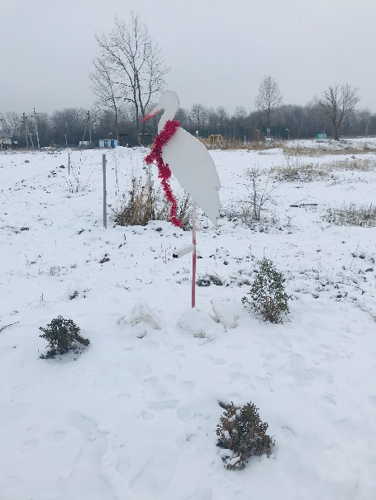

- Съёмки сценки. (6 чел)-
27.12.2020
10.00 -40 мин

Ресурсы: Маски бумажные маски снегурочки, зайца, белочки, деда мороза, 2 лесные феи, + 1 минусовка Оскар Фельцман: Елочка-елка лесной аромат (https://x-minus.me/track/27028/елочка-елка-лесной-аромат-3
) + минусовка песенки: В лесу родилась елочка. В лесу родилась елочка (https://x-minus.me/track/257/в-лесу-родилась-ёлочка ), музыкальная колонка, флешка. Видеокамера. Снегурочка, Фея 1, Фея 2, Заяц, ДМ., Бел.
Итого:
Снег.: Карина
Фея: Кира
Фея: Ангелина
Заяц: Варя
ДМ: Никита
Бел.: София А

Готовим сценку для показа в соц. сетях 1.01.2021 в 17.00
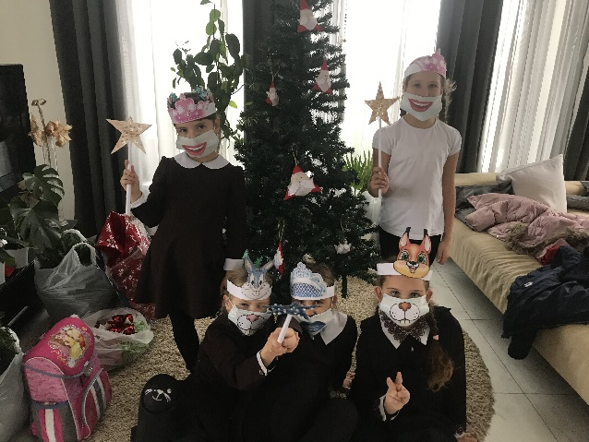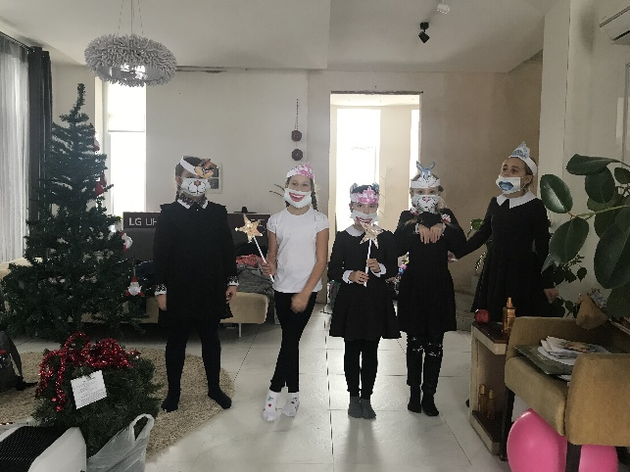

- Мероприятие для детей и взрослых «Провожаем старый год».
31.12.2020,
20.00 – 20.40

Праздник Бабы-Яги и Снегурочки. Баба-Яга потушила елочку и связала Снегурку. Дети ее снова зажгли. Дед кричит спасибо и говорит что скоро приедет.

Место: съемок -Детская площадка.
Распространение: местная группа в viber
Цель: Создание новогоднего настроения. Создание благоприятных условий для проведения новогодних каникул по месту жительства.

Ресурсы: Костюм Бабы-Яги, Снегурочки, веревка, музыкальная колонка, 2 удлинителя по 50 м.

Благополучатели: взрослые и дети массива БИ1
40 мин

Бабинцева, Бокова.

- Мероприятие для детей и взрослых «Встречаем Деда мороза!».
01.01.2021
00.30 – 01.30

Дед мороз со Снегуркой добрались до массива и раздает подарки за стишок.

Место: адресно, на улице
Цель: Создание новогоднего настроения. Создание благоприятных условий для проведения новогодних каникул по месту жительства.

Ресурсы: Костюм Деда Мороза, Снегурочки, маски перчатки, мешок, 1 кг больших конфет, 1кг мандарин, музыкальная колонка.

Благополучатели: дети массива БИ1

1час
Ведущие: Бокова И, Боков М.
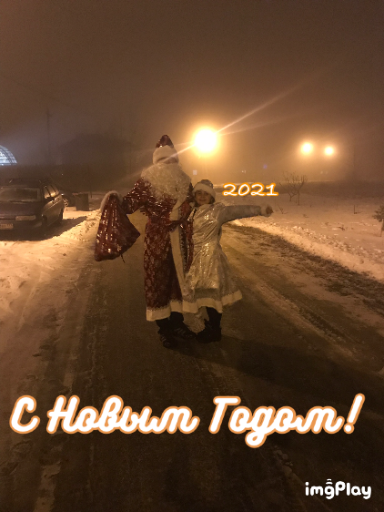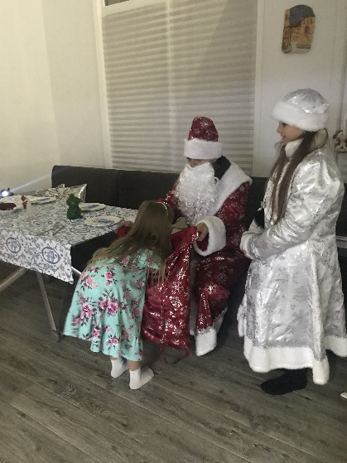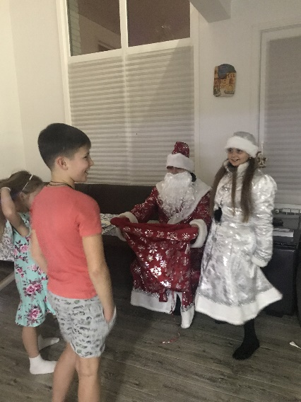
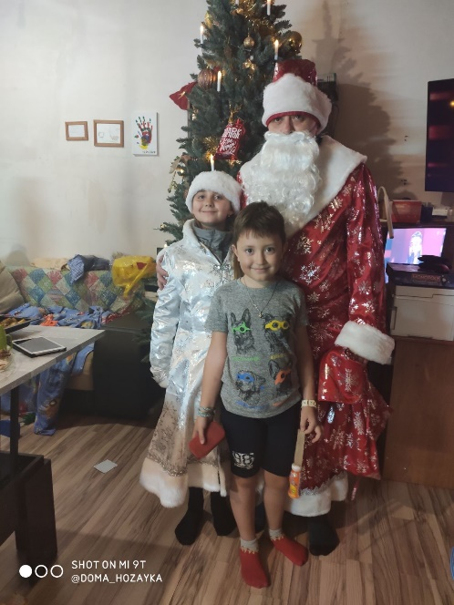
- Мероприятие «Встреча нового года онлайн»
01.01.2021
17.00 –18.00

Сценка подготовленная детьми. (5 мин),
Поздравления от ведущего (5 мин)
Место: местная группа в viber
Цель: Создание новогоднего настроения. Создание благоприятных условий для проведения новогодних каникул по месту жительства.
Благополучатели: взрослые и дети массива БИ1
1 час
Кузьмин Л- ведущий.
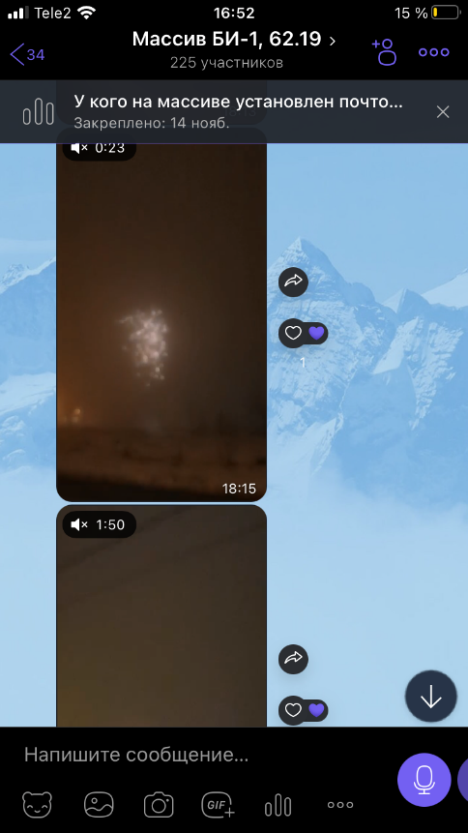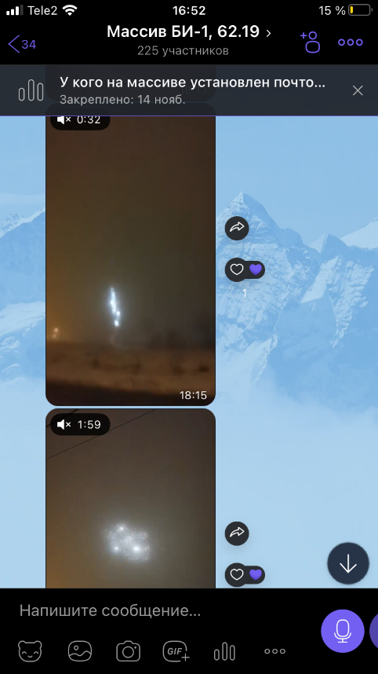
- Мероприятие «Ночь перед рождеством».
06.01.2021
17.00 –18.00

Видео-Конкурс «Рождественские колядки»
Видео-Конкурс «Лучшее рождественское блюдо»
Место: местная группа в viber
Цель: Создание новогоднего настроения. Создание благоприятных условий для проведения новогодних каникул по месту жительства.

Ресурсы:
Участники: взрослые и дети массива БИ1
Серега – ведущий
.

